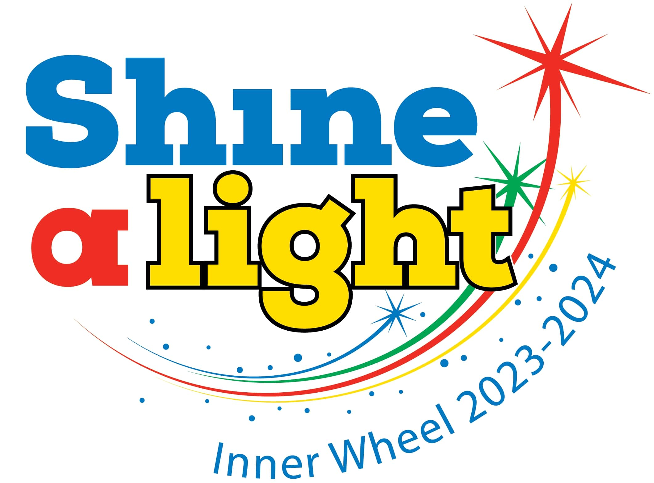

Falu Inner Wheel Club
Distrikt 233
Sverige K 70 Månadsbrev 10 2023–2024 Falu IWC

Välkomna 15 april till årets modevisning
I år får vi se vårens kläder från en ny butik som heter Melio, tidigare hette den Affair. Melio ligger på Åsgatan och här kan du shoppa loss bland deras egendesignade produkter, ett trendigt urval av heminredning, dam- och herrkläder och mode från mindre varumärken runt om i Europa.
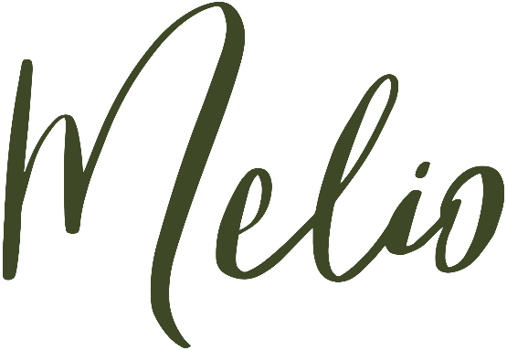

Plats: 15 april kl 18.00 på Bergalid, Ljungbergs väg 4.
Kostnad: 250 kr betalas på plats eller i förväg med swish 1 235 339 700 (IW Falun) eller bankgiro 5723 – 9451.
Klubbärenden: Budgetmöte, medlemsavgiften.
Anmälan: senast 11 april via mail till anna.ellen.gustafsson@gmail.com eller sms 070-603 51 79 till klubbmästare Anna Gustafsson. Bjud gärna med både herrar och damer som gäst och glöm inte namnskylten.
Avanmälan: Vid sjukdom var vänlig ring Anna, senast 14 april för att undvika att behöva betala då maten ej går att avboka samma dag.
Lotteri: Ett lotteri kommer att finnas och den här gången är det styrelsen som tar med sig vinster.
__________________________________________________________________________________
OBS! Nu är det dags att meddela skattmästaren om du bytt adress eller telefonnummer Det ska göras till vår skattmästare Britta på mail senast 15 april britta.isberg@telia.com
Eventuellt utträde ur Falu Inner Wheel Club meddelas skriftligt även det till skattmästaren senast 15 april.

På förra mötet kom 32 betalande, varav 7 gäster, för att lyssnade till Bibbi Notes som inspirerade oss då hon berättade om sitt arbete i Grycksbos Nya Handelsträdgård. Monica Green-Elowsson har skrivit ett referat där du kan läsa mer om både växter och olika jordsorter. Vi fick en hel del tips! Se bifogad fil.

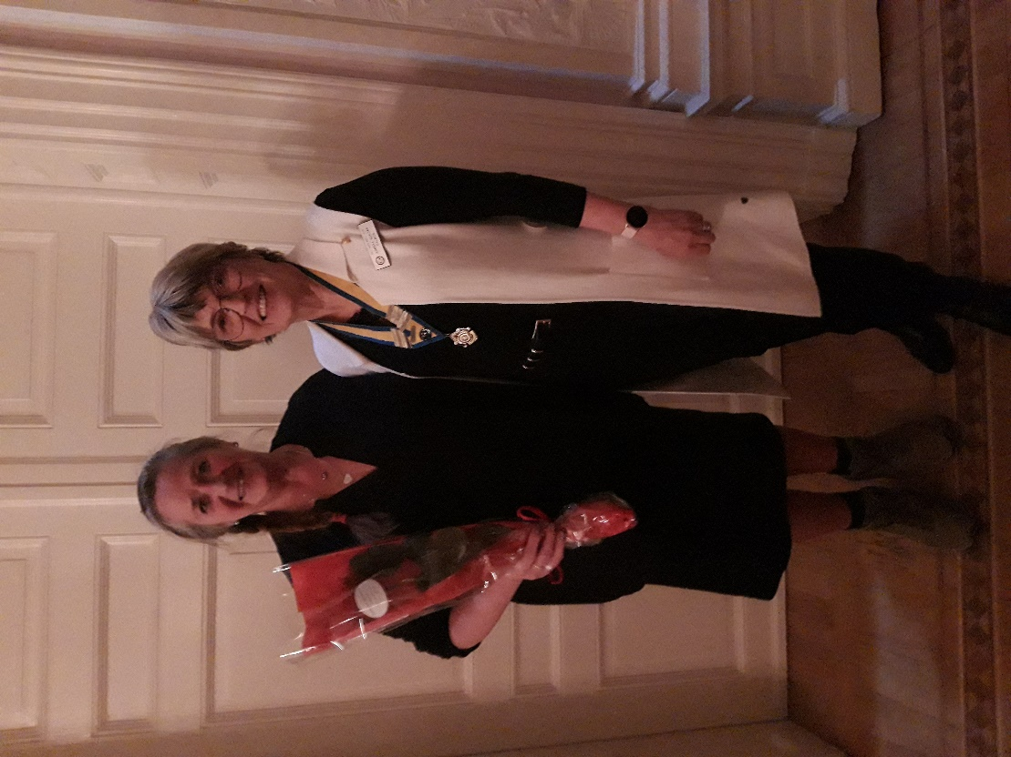

Nästa månad är det dags för vårt 60-årsjubilum och inom kort kommer en inbjudan till det. Festkommittén utlovar både god mat och härlig underhållare som är känd från andra framträdanden. Boka nu 20 maj i era almanackor

__________________________________________________________________________________

Kommande mötesdatum våren 2024: 15 april, 20 maj och 11 juni.

Varmt välkomna 15 april! /Meta Tosteby, sekr i Falu IWC

